Skrivanvisningar för Teknisk Order Underhåll, UF
Regler och anvisningar enligt B1 Teknisk Order skall alltid följas.
I detta avsnitt ges skrivanvisningar för Teknisk Order Underhåll, UF.
Se också
- Del B1 Teknisk order, dokument Gemensamma skrivanvisningar för Teknisk Order.
- Del B1 Teknisk order, dokument Gemensamma anvisningar för TO och bokpublikationer (varnings- och upplysningstexter, skyddsinformation för personer och yttre miljö, grafisk utformning, illustrationer, språk och ändringsmarkeringar).

Allmänt
Teknisk Order Underhåll, UF, kan användas för förebyggande och avhjälpande underhåll av markmateriel och sjömateriel samt basmateriel med undantag för underhållsutrustning för enheter som tagits ur flygplan och flygsäkerhetsmateriel. För dessa används istället Teknisk Order Underhåll Apparat, UFA.
Teknisk Order Underhåll, UF, beskriver genomförandet av underhållsåtgärder för olika underhållsobjekt. Vilka åtgärder som ska beskrivas framgår av publikationsspecifikation, underhållsberedning och eventuell underhållsplan (UHP) för aktuellt objekt.

Avsnittsindelning
Rubrikerna i innehållsförteckningen enligt punkterna 12–16 i dispositionsmallen och deras inbördes ordning bör inte ändras. Om det är uppenbart olämpligt att ta in hela innehållsförteckningen, t ex om enbart ett fåtal rubriker behövs, anpassas dock innehållsförteckningen efter behovet.

Dispositionsmall med ledtexter
Detta avsnitt anger alla de rubriker som kan förekommer i en Teknisk Order Underhåll, UF. Positionerna refererar till bild över disposition nedan. Efter varje position förtydligas vilka de uppgifter är som ska anges med hjälp av ledtexten.
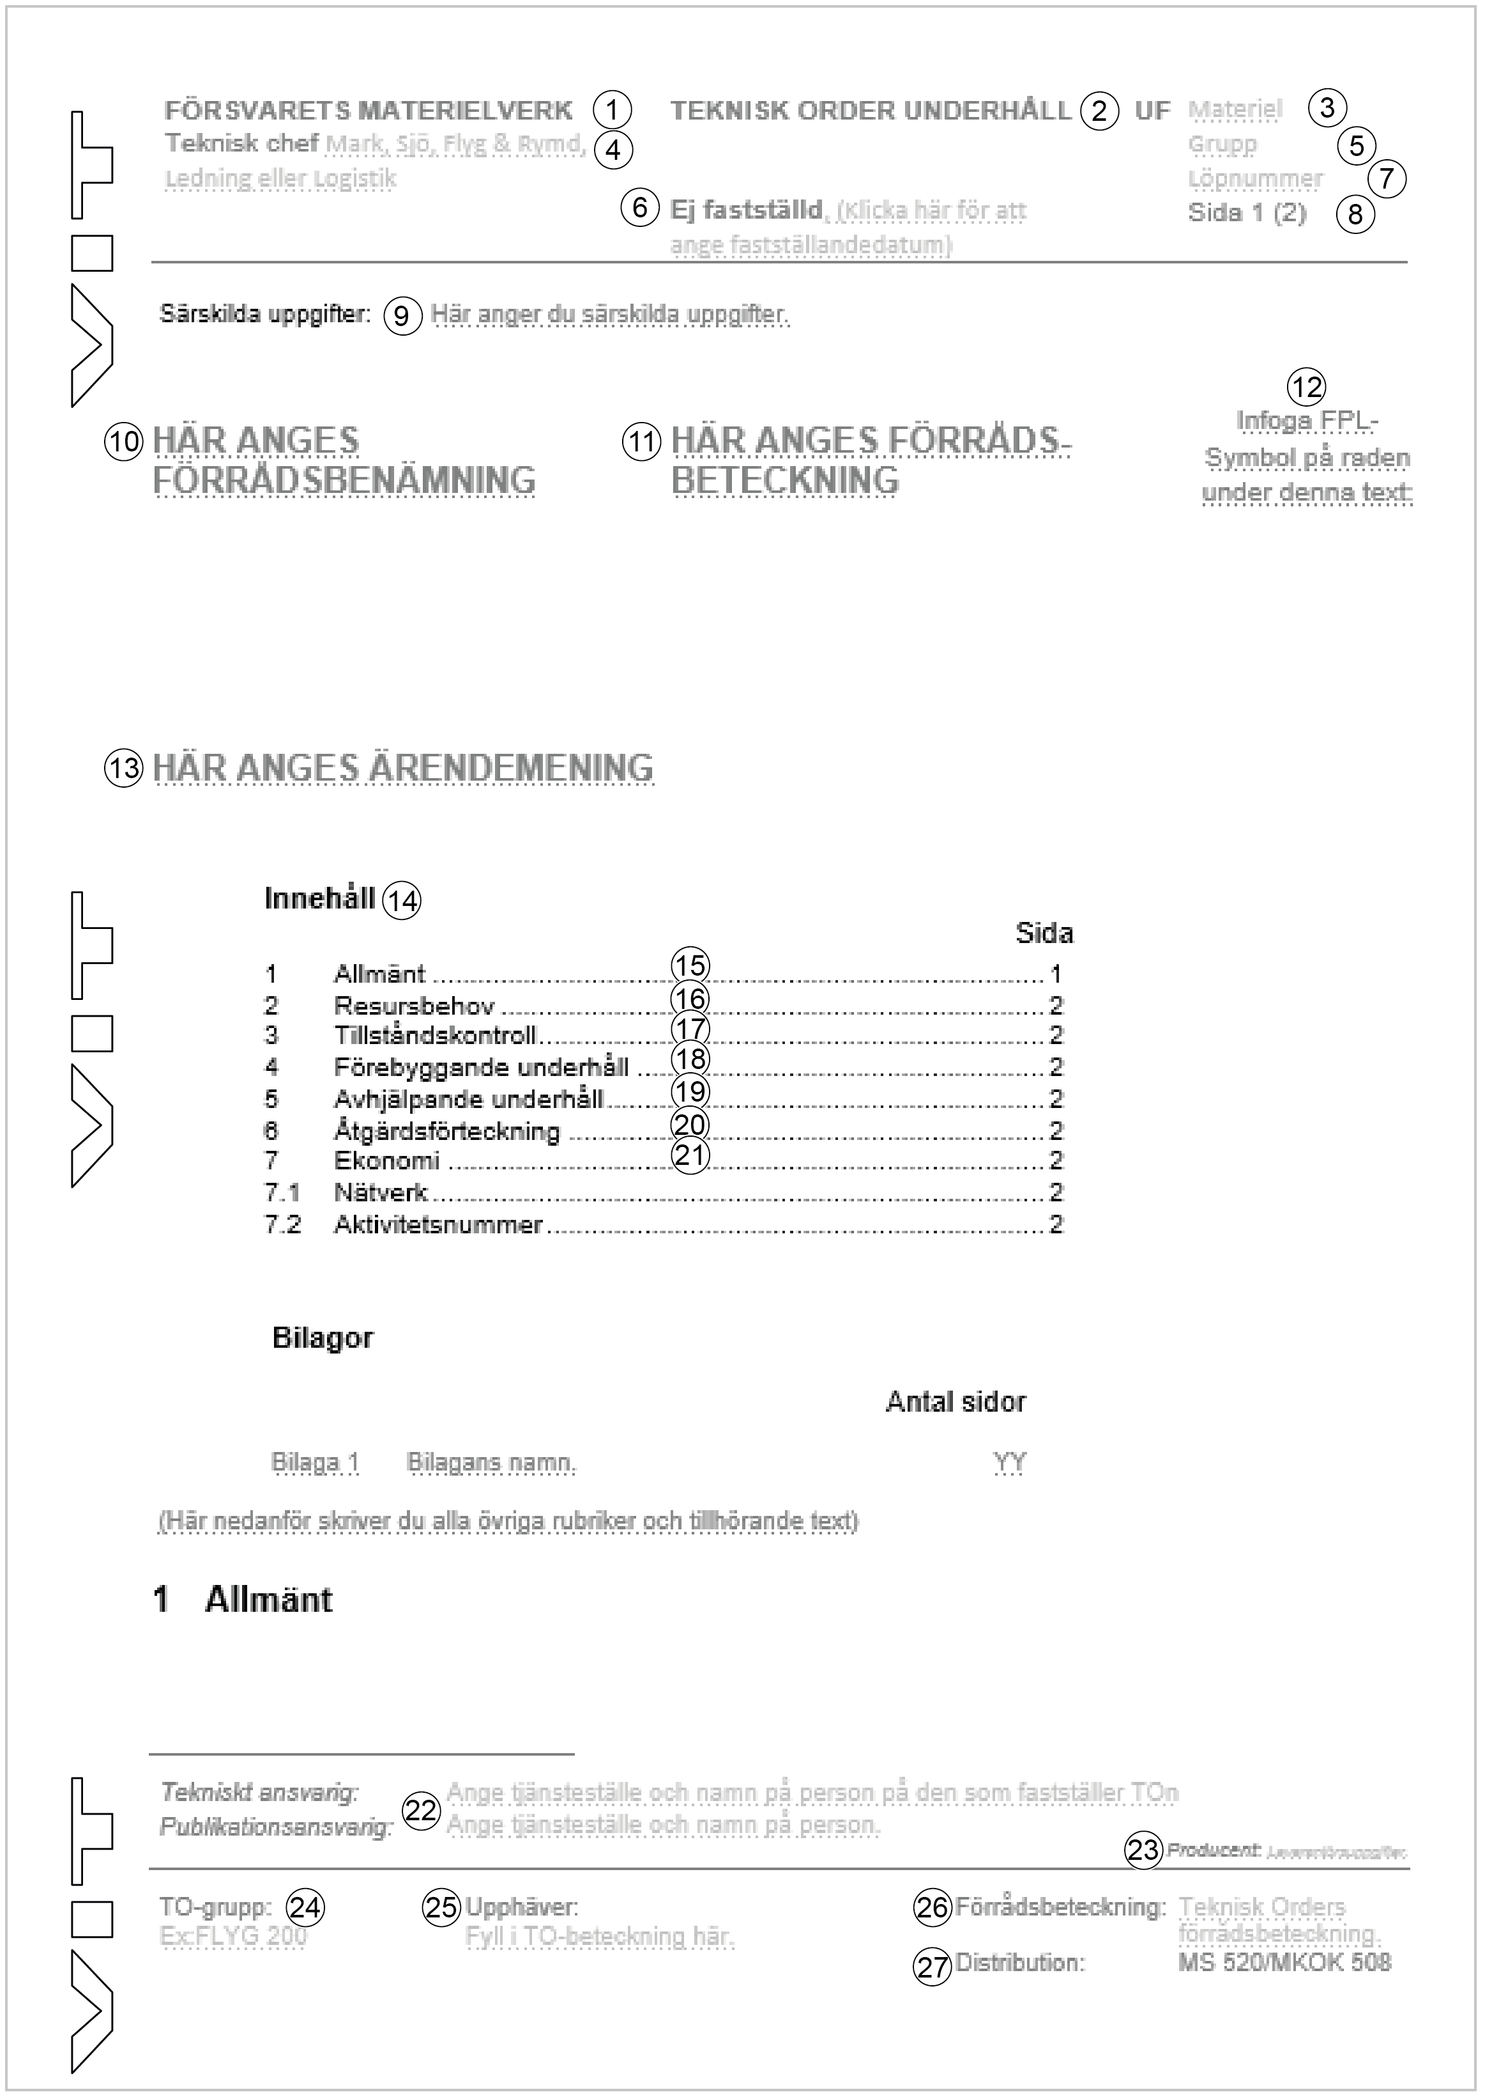
Bild 3:24 Teknisk Order Underhåll, UF. Disposition
- Fastställande myndighet
Fylls i enligt motsvarande rubrik i dokumentet Gemensamma skrivanvisningar för Teknisk Order, avsnitt Satsytans disposition på förstasida.
- TO-typ
Ange TO-typ, dvs TEKNISK ORDER UNDERHÅLL, med versaler.
- Materiel
Ange för vilken materiel TOn gäller.
Se även motsvarande rubrik i dokumentet Gemensamma skrivanvisningar för Teknisk Order, avsnitt Satsytans disposition på förstasida.
- Teknisk chef
Fylls i enligt motsvarande rubrik i dokumentet Gemensamma skrivanvisningar för Teknisk Order, avsnitt Satsytans disposition på förstasida.
- Grupp
- Ange nummer på grupp. Uppgiften finns angiven i publikationsspecifikationen eller erhålls direkt från publikationsansvarig beställare. Fastställelsedatum
Fylls i enligt motsvarande rubrik i dokumentet Gemensamma skrivanvisningar för Teknisk Order, avsnitt Satsytans disposition på förstasida.
- Löpnummer
Ange löpnummer och eventuell utgåvebokstav. Uppgiften finns angiven i publikationsspecifikationen eller erhålls direkt från publikationsansvarig beställare.
- Sida
Ange sidnummer och på sidan 1 (inom parentes) även totala antalet sidor i TOn.
- Särskilda uppgifter
Fylls i enligt motsvarande rubrik i dokumentet Gemensamma skrivanvisningar för Teknisk Order, avsnitt Satsytans disposition på förstasida.
Uppgifterna finns angivna i publikationsspecifikationen eller erhålls direkt från publikationsansvarig beställare.
- Förrådsbenämning
- Förrådsbeteckning
Fylls i enligt motsvarande rubrik i dokumentet Gemensamma skrivanvisningar för Teknisk Order, avsnitt Satsytans disposition på förstasida.
- Flygplanssymbol
Fylls i enligt motsvarande rubrik i dokumentet Gemensamma skrivanvisningar för Teknisk Order, avsnitt Satsytans disposition på förstasida.
- Ärendemening
Fylls i enligt motsvarande rubrik i dokumentet Gemensamma skrivanvisningar för Teknisk Order, avsnitt Satsytans disposition på förstasida.
- Innehåll
Fylls i enligt motsvarande rubrik i dokumentet Gemensamma skrivanvisningar för Teknisk Order, avsnitt Satsytans disposition på förstasida.

- Allmänt, orientering
Skriv rakt på sak varför UF ges ut och i vilket sammanhang åtgärderna är aktuella.
  - Identifiering
Definiera materielomfattning med förrådsbenämning, förrådsbeteckning eller motsvarande identifieringsbegrepp (referensbeteckning).
  - Data
Ange aktuella data, t ex spänning, tryck, varvtal. Lämna om möjligt uppgift om toleranser som är anpassade till driftförhållandena. Om driftmiljön kan redovisas med enbart datauppgifter, ska dessa föras in här.
Ange de renlighetskrav som måste uppfyllas.
Ange även om det finns så kallad primärdetalj, dvs en för funktionen viktig detalj, där skärpta hanterings- och kontrollåtgärder gäller. Detta ska även framgå av inramad upplysningstext på TOns första sida.
Gör en kort beskrivning av materielens konstruktion och funktion (cirka en halv sida) gärna med en bild av enheten. När materielen är så omfattande att särskild publikation finns som beskriver konstruktion, funktion och handhavande kan hänvisning göras till denna.
- Resursbehov
Avsnittet ska ta upp de resurser som behövs för att genomföra underhållsåtgärderna. Som exempel på resurser kan nämnas personalbehov, tekniskt underlag, prov- och mätutrustning, hanteringsutrustning, speciella verktyg och personlig säkerhetsutrustning. Avsnittet ska vara en sammanställning av det samlade resursbehovet för samtliga åtgärder enligt underhållsinstruktionen.
  - Personella resurser
Ange vilka personella resurser som behövs. Ange att arbetet inte får utföras som ensamarbete i förekommande fall. Ange även vid behov resurser för olika åtgärder.
  - Personlig skyddsutrustning
Ange huruvida personlig skyddsutrustning krävs för arbetet. Enligt AML (Arbetsmiljölagen) ska arbetsgivaren tillhandahålla sådan. För omfattning av personlig skyddsutrustning, se SäkI G.
  - Tekniskt underlag
Ange vilket tekniskt underlag som krävs för att kunna genomföra åtgärderna i underhållsinstruktionen.
  - Speciell utrustning
Ange all den speciella utrustning som krävs för att kunna utföra åtgärderna. Ange även speciell skyddsutrustning, för bestämmelser se SäkI G och AFS. Ange i anmärkningskolumn de alternativa utrustningar som får användas. Förrådsbeteckning, förrådsbenämning och ursprungsbeteckning ska finnas med. I en anmärkningskolumn anges vilka instrument som kan ersättas av andra, och i så fall eventuella kritiska mätdata.

  - Förbrukningsmateriel
Ange behovet av förbrukningsmateriel på liknande sätt som speciell utrustning. Se avsnitt Speciell utrustning ovan. Ange i anmärkningskolumnen den mängd som åtgår av t ex olja.
Om kemiska produkter används, hänvisa till säkerhetsdatablad.
- Tillståndskontroll
I många fall leder tillståndskontroller till direkta enkla förebyggande underhållsåtgärder (oregelbundet FU). Ange dessa här.
Intervallen för regelbunden tillståndskontroll anges endast i underhållsplan och i avsnittet Åtgärdsförteckning nedan. Ändringar av intervall måste föras in i båda dokumenten.
Indelning i underavsnitt kan göras så att det bäst passar för underhållsobjekt och personal.
- Förebyggande underhåll
  - Allmänt
Förebyggande underhåll planeras till tidpunkt och omfattning för definierade driftfall och vidtas efter en bestämd underhållscykel som anges i underhållsplan. De i underhållsplanen definierade underhållsåtgärderna ska anges i underhållsinstruktionerna.
Varje åtgärd ska vara avpassad så att den normalt säkerställer materielens användbarhet till nästkommande åtgärd i underhållscykeln.
En viss underhållsåtgärd, t ex tillsyn, kan planeras till olika tidpunkter och med olika omfattning. För att man ska särskilja dessa underhållsåtgärder anges åtgärden som t ex Tillsyn 1, Tillsyn 2 etc.
  - System- och funktionsinriktade åtgärder
Utvalda kontrollerande åtgärder
Ange här regelbundna åtgärder för att kontrollera status och prestanda mot specificerade värden, (Systemkontroll, Funktionskontroll, Prestandakontroll). Kontrollen kan ge upphov till ytterligare åtgärder.
Ytterligare kontrollerande åtgärder
Ange här vilka ytterligare kontroller som kan vidtas om inte mätvärden eller motsvarande enligt ovan uppfylls.
    - Systemkontroll
Med systemkontroll bestämmer man om en eller flera egenskaper hos ett system eller delsystem uppfyller ställda krav.
    - Funktionskontroll
Med funktionskontroll bestämmer man om en eller flera egenskaper hos en funktionskedja eller funktionslänk uppfyller ställda krav.
    - Prestandakontroll
Med prestandakontroll undersöker man om system eller funktionskedja uppfyller ställda minimifordringar på prestationsförmåga.
Prestandakontroll innebär noggrannare provning än funktionskontroll.
  - Materielinriktade åtgärder
Utvalda, direkta åtgärder
Ange de regelbundna, utvalda åtgärder som krävs för att säkerställa materielens användning. Åtgärderna är begränsade och utförs utan föregående kontroll och kan ge upphov till ytterligare åtgärder.
Utvalda kontrollerande åtgärder
Samma som för system- och funktionsinriktade åtgärder men på lägre nivå (Tillståndskontroll, Tillsyn, Besiktning). Åtgärden kan ge upphov till ytterligare åtgärder.
Ytterligare åtgärder
Ange åtgärder av mera genomgripande omfattning (Prestandamätning, Tillsyn, Översyn).
    - Tillståndskontroll
Med tillståndskontroll undviker man att utföra onödigt materielunderhåll. Tillståndskontroll ska vara en undersökning av materielens underhållsbehov och när den undersökningen är klar ska resultatet ge vägledning för ytterligare åtgärder i form av tillsyn, översyn eller inga åtgärder alls.
Tillståndskontroll på materiel kan initieras av genomförd kontroll på system- eller funktionsnivå.
    - Tillsyn
Ange i huvudsak vad tillsynen omfattar.
Exempel: Vid tillsynen ska lagren XX bytas enligt X.
Beskriv i steg-för-steg-form hur respektive åtgärd ska utföras.
Tillsynsåtgärderna kan i regel utgöras av hänvisningar till avsnittet ”Avhjälpande underhåll”.
Underavsnitten kan vid behov slås samman, exempelvis:
      - Allmänt
      - Särtagning, rengöring, kontroll, hopsättning
      - Provning, märkning, konservering.
Endast om tillsynsåtgärderna avviker avsevärt från motsvarande åtgärder i avsnittet ”Avhjälpande underhåll” (om tillsynsåtgärderna till exempel är betydligt enklare), ska särskilda tillsynsåtgärder utarbetas.
    - Översyn
Om beskrivning av översynsarbetet blir mycket omfattande, fler än tio sidor, kan UF som behandlar enbart översyn ges ut.
Enligt FMVs direktiv kan UF för enbart översyn i vissa fall ersättas av tillverkarens originalunderlag. I sådana fall utges endast en UF som hänvisar till originalunderlaget.
    - Prestandamätning
Med prestandamätning undersöker man om enhet eller apparat uppfyller ställda minimifordringar på prestanda.

- Avhjälpande underhåll
  - Allmänt
Lämna allmänna upplysningar som är av betydelse vid åtgärdernas utförande.
Exempel 1: Stavarna genom borsthållarna är limmade vid respektive stödgavel (pos 59 alt pos 71) och ska inte lossas.
Exempel 2: Denna ventil har mycket tunna cylinderväggar. Extra försiktighet måste iakttas beträffande stötar och klämning etc.
  - Förberedelser
Lämna instruktioner om sådana åtgärder som måste utföras före själva bytet, fellokaliseringen, reparationen etc, t ex borttagning av luckor, rör och apparater för åtkomst, iordningställande och inkoppling av provningsutrustningar, tömning av olja.
  - Fellokalisering och felsökning
Undersökningen kan göras i steg, t ex först bestämning av läge, fellokalisering, därefter av art för att avgöra lämplig åtgärd.
Om automatisk övervaknings- och felsökningsutrustning finns, ge en kortfattad beskrivning av denna. Specificera larmar med hänvisning till felsöknings- och bytesinstruktioner.
Angivna värden ska vid manuell test vara toleranssatta, så att onödig kassering och justering undviks. Underhållstoleranser som avviker från grundspecifikationsvärden och som kan tänkas påverka samarbetande apparaters och systems funktion och prestanda ska godkännas av systemansvarig.
Beskriv i steg-för-steg-form tänkbara symtom eller felindikeringar, möjliga eller sannolika orsaker samt lämpliga åtgärder.
Felsökningsrekommendationen bör utföras i tabellform eller i form av flödesscheman. Rekommendationen ska utformas med den förutsättningen att anvisade felsökningshjälpmedel används.
Med hjälp av felsökningsrekommendationen ska kompletta enheter, underenheter och komponenter kunna pekas ut i den omfattning som framgår av underhållsberedningen för berörd underhållsnivå.
  - Borttagning, Särtagning
Lämna instruktioner om åtgärder.
  - Rengöring
Lämna instruktioner om rengöring, rengöringsmedel och rengöringsmetoder, t ex rengöring med nafta, torrblåsning med tryckluft.
När kemiska ämnen och produkter används, hänvisa till säkerhetsdatablad.
  - Felavhjälpning (reparation)
Lämna instruktioner om de åtgärder som erfordras, t ex för att enheten åter ska bli funktionsduglig. Varje typ av reparation ska rubriceras var för sig.
Beskriv krav på miljön där berörd åtgärd kan och får utföras.
Beskriv i steg-för-steg-form hur kompletta enheter, underenheter och komponenter byts.
Beskriv vilka åtgärder i form av trimning, justering etc som ska utföras efter varje reparationsåtgärd. Beskriv trimningen, justeringen etc samt vilken utrustning som ska användas.
Ange vad som ska kontrolleras och hur kontrollen ska utföras efter felsökningen. Beordra uppmätning av delar och verifiering av tillverkningsmått endast om detta är absolut nödvändigt. Om så är fallet, ange då slittoleranser, så att slitna men funktionsdugliga delar inte kasseras i onödan.
  - Ditsättning, hopsättning
Lämna instruktioner om hur och i vilken ordning åtgärderna ska vidtas.
Ibland räcker det med att ange: Hopsättning i ordning motsatt den vid särtagning.
Beskriv den kontroll och provning som utförs i anslutning till eller samtidigt med exempelvis hopsättning.
  - Återställning
Ge instruktioner om sådana åtgärder som ska utföras när felavhjälpningen gjorts, t ex borttagning av provningsutrustning, fastsättning av apparater, rör och luckor som tagits bort som förberedelser.
  - Slutkontroll och provning
Beskriv erforderlig slutkontroll och provning. Slutkontroll och provning görs om en hel funktionskedja eller en komplett enhet kontrolleras (t ex prestandakontroll, funktionskontroll).
  - Avslutande åtgärder
Ange de åtgärder som ska vidtas, t ex ytskyddsbehandling, konservering, märkning, förpackning.
  - Speciella åtgärder
Ange åtgärder som inte passar in i något av de övriga avsnitten men som är av betydelse för enheternas funktion.
  - Förvaringsunderhåll
Här lämnas anvisningar om vad underhållet omfattar, t ex:
8 Förvaringsunderhåll
8.1 Förvaringsunderhåll 1
8.1.1 Utför tillsyn enligt 3
8.2 Förvaringsunderhåll 2
8.2.1 Utför översyn enligt 4
Är åtgärderna olika vid kortare respektive längre förvaring indelas avsnittet i exempelvis Förvaringsunderhåll 1 och Förvaringsunderhåll 2.
Förvaringsunderhållet är i de flesta fall betydligt enklare än underhållet på apparat i drift eftersom man vid förvaring helt kan bortse från förslitningsfel.
- Åtgärdsförteckning
Lägg åtgärdsförteckningen sist i TOn och börja på ny sida för att göra den lätt att hitta. Om förteckningen dessutom används som åtgärdsprotokoll är den lättare att kopiera om den ligger sist. Utforma åtgärdsförteckningen som en tabell.
Hämta åtgärderna och åtgärdsintervallen från underhållsplanen. Eftersom varje underhållstillfälle omfattar ett begränsat antal åtgärder, markeras dessa i åtgärdsförteckningen på samma sätt som i underhållsplanerna.
Ange i tabellhuvudet huruvida olika drifttillstånd medför olika intervall. Intervall kan vara kalendertid, drifttimmar, antal tillfällen för användning (t ex efter varje användning) eller liknande.
Flera åtgärdsförteckningar kan göras med urval av åtgärder för olika drifttillstånd, underhållsintervall osv.
- Ekonomi
För alla TO-mallar ska nätverk och aktivitetsnummer i tillämpliga fall anges under rubriken ekonomi. Detta då denna uppgift behövs för inläsning av TO i PRIO. För att erhålla nätverks- och aktivitetsnummer, kontakta AL-stab: marie.oquist@fmv.se
- Tekniskt ansvarig och Publikationsansvarig
Fylls i enligt motsvarande rubrik i dokumentet Gemensamma skrivanvisningar för Teknisk Order, avsnitt Satsytans disposition på förstasida.
Uppgifterna finns angivna i publikationsspecifikationen eller erhålls direkt från publikationsansvarig beställare.
- Producent
Fylls i enligt motsvarande rubrik i dokumentet Gemensamma skrivanvisningar för Teknisk Order, avsnitt Satsytans disposition på förstasida.
- TO-grupp
Fylls i enligt motsvarande rubrik i dokumentet Gemensamma skrivanvisningar för Teknisk Order, avsnitt Satsytans disposition på förstasida.
Uppgiften anges i publikationsspecifikationen eller erhålls direkt från publikationsansvarig beställare.
- Upphäver
Fylls i enligt motsvarande rubrik i dokumentet Gemensamma skrivanvisningar för Teknisk Order, avsnitt Satsytans disposition på förstasida.
Uppgiften anges i publikationsspecifikationen eller erhålls direkt från publikationsansvarig beställare. Eventuell not hänvisar till upplysningstext.
- Förrådsbeteckning
Fylls i enligt motsvarande rubrik i dokumentet Gemensamma skrivanvisningar för Teknisk Order, avsnitt Satsytans disposition på förstasida.
Förrådsbeteckning finns angiven i publikationsspecifikationen eller erhålls direkt från publikationsansvarig beställare.
- Distribution
Ange MS520/MKOK508.

